Manómetro de Hastelloy para
medios altamente agresivos

Barcelona, Junio de 2020. Para medir la presión en procesos con medios altamente agresivos, WIKA ha incorporado en su gama de productos, el nuevo manómetro con tubo Bourdon, el PG28. Sus partes en contacto con el medio están fabricadas en Hastelloy C276 y resisten incluso el gas de cloro, el ácido fluorhídrico y el ácido sulfúrico.
Así, los usuarios disponen de una solución de medición resistente contra la corrosión con una muy buena relación precio/rendimiento y que además, requiere poco espacio de montaje. El modelo PG28 está disponible con rangos de indicación desde 0 ... 0,6 bar hasta 0 ... 700 bar. Su caja (diámetros nominales 100 y 160) está disponible con liquido de llenado opcional y en versión de seguridad "S3". Otras versiones del instrumento son adecuadas para aplicaciones de gas sulfuroso ATEX y NACE.

El modelo PG28 amplía la ya existente gama de productos de Hastelloy con manómetros de membrana y separadores de membrana. De esta manera WIKA ofrece la solución adecuada para cualquier posible aplicación en el campo de la medición de presión mecánica.

Número de caracteres: 1.130
Palabra clave: PG28

Fabricante:
WIKA Alexander Wiegand SE & Co. KG
Alexander-Wiegand-Straße 30
63911 Klingenberg/Germany
Tel. +49 9372 132-0
Fax +49 9372 132-406
vertrieb@wika.com
www.wika.de
Fotografía de la empresa WIKA:

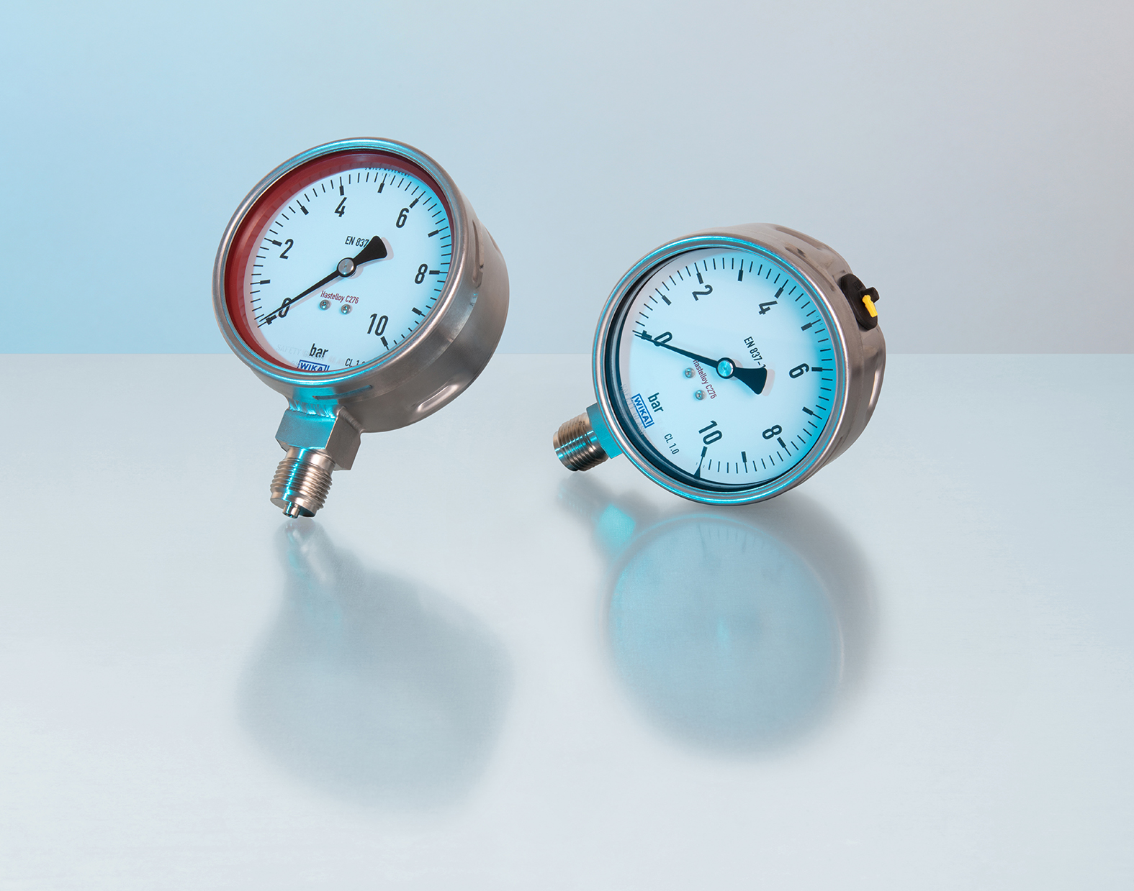

Modelo: PG28

Redacción:
Instrumentos WIKA S.A.U.
Laia Viñolas
Marketing Support
Calle Josep Carner 11 – 17
08205 Sabadell (Barcelona) / España
Tel. +34 933 933 680
Fax +34 933 938 666
marketing.es@wika.com
www.wika.es

Nota de prensa WIKA 09/2020

